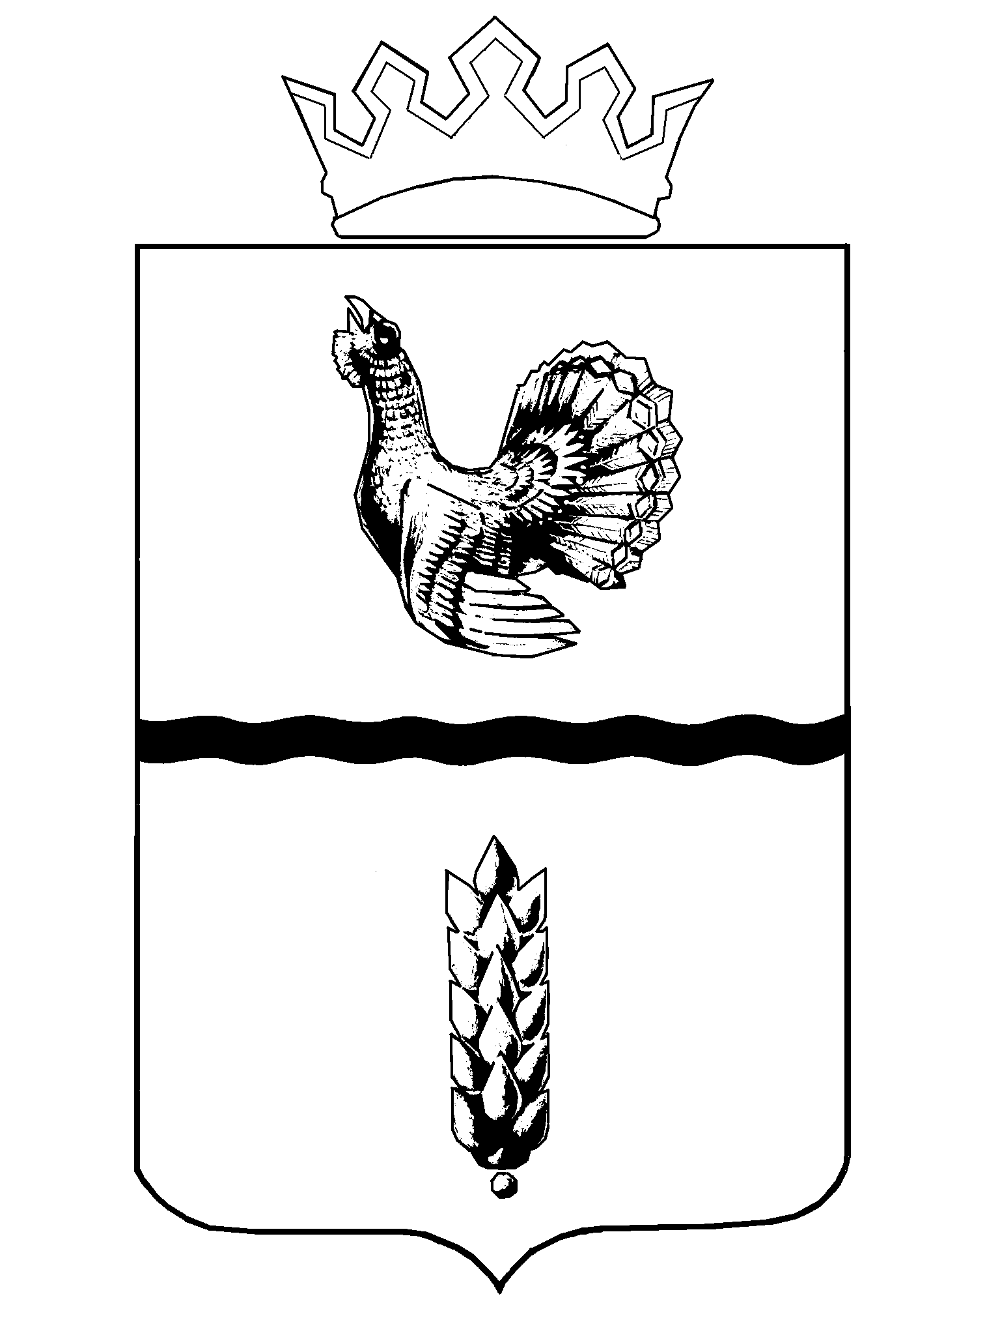
Администрация
Муромцевского муниципального района
Омской области

РАСПОРЯЖЕНИЕ

от 06.03.2025 № 50-р
р.п. Муромцево

Об утверждении Доклада
о результатах обобщения правоприменительной практики осуществления муниципального контроля на автомобильном транспорте, городском наземном электрическом транспорте
и в дорожном хозяйстве в границах Муромцевского муниципального района Омской области за 2024 год

В соответствии с Федеральным законом от 06.10.2003 № 131-ФЗ
«Об общих принципах организации местного самоуправления в Российской Федерации», Федеральным законом от 31.07.2020 № 248-ФЗ
«О государственном контроле (надзоре) и муниципальном контроле
в Российской Федерации», постановлением Правительства Российской Федерации от 07.12.2020 № 2041 «Об утверждении требований к подготовке докладов о видах государственном контроле (надзора), муниципального контроля и сводного доклада о государственном контроле (надзоре), муниципальном контроле в Российской Федерации», решением Совета Муромцевского муниципального района Омской области от 19.11.2021 № 67
«Об утверждении отдельных положений по осуществлению муниципального контроля в Муромцевском муниципальном районе Омской области», руководствуясь Уставом Муромцевского муниципального района Омской области:
1. Утвердить Доклад о результатах обобщения правоприменительной практики осуществления муниципального контроля на автомобильном
транспорте, городском наземном электрическом транспорте и в дорожном хозяйстве в границах Муромцевского муниципального района Омской области за 2024 год согласно приложению к настоящему распоряжению.
2. Настоящее распоряжение опубликовать в периодическом печатном издании, распространяемом в Муромцевском муниципальном районе
Омской области – «Вестник Муромцевского муниципального района»,
и разместить на официальном сайте Муромцевского муниципального района Омской области в сети «Интернет».
3. Распоряжение вступает в силу со дня его подписания.

Временно исполняющий полномочия Главы муниципального района | С.Н. Казанков

Ясинова Ю.А.
22-483
Приложение
к распоряжению Администрации
Муромцевского муниципального
района Омской области
от 06.03.2025 № 50-р

ДОКЛАД
о результатах обобщения правоприменительной практики
осуществления муниципального контроля на автомобильном
транспорте, городском наземном электрическом транспорте
и в дорожном хозяйстве в границах Муромцевского муниципального района Омской области за 2024 год

Муниципальный контроль – деятельность контрольных (надзорных) органов, направленная на предупреждение, выявление и пресечение нарушений обязательных требований, осуществляемая в пределах полномочий указанных органов посредством профилактики нарушений обязательных требований, оценки соблюдения гражданами и организациями обязательных требований, выявления их нарушений, принятия предусмотренных законодательством Российской Федерации мер
по пресечению выявленных нарушений обязательных требований, устранению их последствий и (или) восстановлению правового положения, существовавшего до возникновения таких нарушений.
Правовой основой такой деятельности является Федеральный закон
от 31.07.2020 № 248-ФЗ «О государственном контроле (надзоре)
и муниципальном контроле в Российской Федерации».
Положение о муниципальном контроле в Муромцевском муниципальном районе Омской области утверждено Решением Совета Муромцевского муниципального района Омской области от 19.11.2021 № 67 (с изменениями).
Предметом муниципального контроля является соблюдение юридическими лицами, индивидуальными предпринимателями
и гражданами (далее – контролируемые лица) обязательных требований:
1) в области автомобильных дорог и дорожной деятельности, установленных в отношении автомобильных дорог местного значения
вне границ населенных пунктов в границах Муромцевского муниципального района Омской области:
– к эксплуатации объектов дорожного сервиса, размещаемых
в границах полосы отвода автомобильной дороги и (или) придорожных полосах автомобильных дорог общего пользования;
– к осуществлению работ по капитальному ремонту, ремонту
и содержанию автомобильных дорог общего пользования и искусственных дорожных сооружений на них (включая требования к дорожно-строительным материалам и изделиям) в части обеспечения сохранности автомобильных дорог;
2) установленных в отношении перевозок по муниципальным маршрутам регулярных перевозок, не относящихся к предмету федерального государственного контроля (надзора) на автомобильном транспорте, городском наземном электрическом транспорте и в дорожном хозяйстве
в области организации регулярных перевозок.
Объектами муниципального контроля являются:
  - дороги общего пользования местного значения Муромцевского муниципального района Омской области, включая объекты дорожного сервиса, размещенные в полосах отвода и (или) придорожных полосах;
  - деятельность контролируемых лиц в части соблюдения обязательных требований в отношении автомобильных дорог местного значения Муромцевского муниципального района Омской области, а также
в отношении перевозок по муниципальным маршрутам регулярных перевозок.
Администрация Муромцевского муниципального района Омской области (далее – Администрация ММР) в рамках муниципального контроля обеспечивает учет объектов контроля посредством ведения перечня контролируемых лиц на основании информации, получаемой в рамках межведомственного взаимодействия, а также из иных информационных систем.
Органом местного самоуправления, уполномоченным
на осуществление муниципального контроля, является Администрация ММР. Непосредственное осуществление муниципального контроля возлагается на отдел по строительству, архитектуре и ЖКХ Администрация ММР.
Должностными лицами, уполномоченными на осуществление муниципального контроля, являются:
– заместитель Главы муниципального района по строительству, архитектуре и ЖКХ Администрации ММР;
– начальник отдела по строительству, архитектуре и ЖКХ Администрации ММР;
– главный специалист отдела по строительству, архитектуре и ЖКХ Администрации ММР (далее – должностное лицо).
Должностным лицом, уполномоченным на принятие решений
о проведении контрольных мероприятий, является Глава Муромцевского муниципального района Омской области.
Должностное лицо, уполномоченное на проведение контрольного мероприятия вправе, по согласованию, привлекать иных специалистов
и экспертов.
В целях предупреждения нарушения обязательных требований
и профилактику рисков причинения вреда (ущерба) охраняемым законом ценностям осуществляются следующие виды профилактических мероприятий:
1) информирование;
2) консультирование;
3) объявления предостережения;
4) обобщение правоприменительной практики.
С целью информирования на официальном сайте Муромцевского муниципального района Омской области в сети «Интернет» обеспечено размещение актуальной информации в отношении осуществления муниципального контроля на автомобильном транспорте, городском наземном электрическом транспорте и в дорожном хозяйстве вне границ населенных пунктов в границах Муромцевского муниципального района Омской области согласно требований статьи 46 Федерального закона
от 31.07.2020 № 248-ФЗ «О государственном контроле (надзоре)
и муниципальном контроле в Российской Федерации».
В 2024 году проведение консультирования в получении разъяснений по вопросам, связанным с организацией и осуществлением муниципального контроля на автомобильном транспорте, городском наземном электрическом транспорте и в дорожном хозяйстве не осуществлялось, в связи
с отсутствием обращений.
Сведения о готовящихся нарушениях обязательных требований
или признаках нарушений обязательных требований, в случае отсутствия подтвержденных данных о том, что нарушение обязательных требований причинило вред (ущерб) охраняемым законом ценностям либо создало угрозу причинения вреда (ущерба) охраняемым законом ценностям
в 2024 году не поступали, в связи с этим – предостережения не направлялись.
За 2024 год Администрацией ММР нарушения муниципального контроля за сохранностью автомобильных дорог местного значения
вне границ населенных пунктов в границах муниципального района
не выявлены, в связи с отсутствием нарушений муниципального контроля, предписания об устранения нарушений законодательства не выдавались.

Временно исполняющий полномочия Главы муниципального района | С.Н. Казанков

